 | Министерство науки и высшего образования Российской Федерации  Федеральное государственное бюджетное образовательное учреждение  высшего образования  «Московский государственный технический университет  имени Н.Э. Баумана  (национальный исследовательский университет)»  (МГТУ им. Н.Э. Баумана)

ФАКУЛЬТЕТ ИУ - Информатика и системы управления

КАФЕДРА ИУ5

Отчёт по лабораторной работе №7
“Работа с LINQ to Objects”

Студент Винников Степан Сергеевич .
фамилия, имя, отчество

Группа ИУ5 – 32Б .

Студент 18.12.2020 Винников С.С.
подпись, дата фамилия, и.о.

Преподаватель _________________ Гапанюк Ю. Е.
подпись, дата фамилия, и.о.

2020 г.
Условие задания:
Разработать программу, реализующую работу с LINQ to Objects. В качестве примера используйте проект «SimpleLINQ» из примера «Введение в LINQ».
- Программа должна быть разработана в виде консольного приложения на языке C#.
- Создайте класс «Сотрудник», содержащий поля:
  - ID записи о сотруднике;
  - Фамилия сотрудника;
  - ID записи об отделе.
- Создайте класс «Отдел», содержащий поля:
  - ID записи об отделе;
  - Наименование отдела.
- Предполагая, что «Отдел» и «Сотрудник» связаны соотношением один-ко-многим разработайте следующие запросы:
  - Выведите список всех сотрудников и отделов, отсортированный по отделам.
  - Выведите список всех сотрудников, у которых фамилия начинается с буквы «А».
  - Выведите список всех отделов и количество сотрудников в каждом отделе.
  - Выведите список отделов, в которых у всех сотрудников фамилия начинается с буквы «А».
  - Выведите список отделов, в которых хотя бы у одного сотрудника фамилия начинается с буквы «А».
- Создайте класс «Сотрудники отдела», содержащий поля:
  - ID записи о сотруднике;
  - ID записи об отделе.
- Предполагая, что «Отдел» и «Сотрудник» связаны соотношением много-ко-многим с использованием класса «Сотрудники отдела» разработайте следующие запросы:
  - Выведите список всех отделов и список сотрудников в каждом отделе.
  - Выведите список всех отделов и количество сотрудников в каждом отделе.

Диаграмма классов:
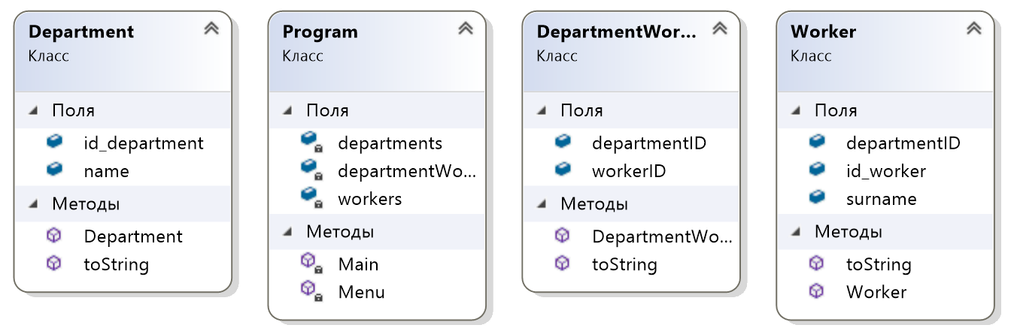

Текст программы:
using System;
using System.Collections.Generic;
using System.Linq;
using System.Text;
using System.Threading.Tasks;

namespace ДЗ
{
public class Worker
{
public int id_worker;
public string surname;
public int departmentID;

public Worker(int id_, string surname_, int department)
{
id_worker = id_;
surname = surname_;
departmentID = department;
}

public string toString()
{
return "ID сотрудника: " + id_worker + ", фамилия: " + surname + ", работает в " + departmentID.ToString();
}
}

public class Department
{
public int id_department;
public string name;

public Department(int id_, string name_)
{
id_department = id_;
name = name_;
}

public string toString()
{
return "ID отдела: " + id_department + ", название: " + name;
}
}

class DepartmentWorker
{
public int workerID;
public int departmentID;

public DepartmentWorker(int worker, int department)
{
workerID = worker;
departmentID = department;
}

public string toString()
{
return "ID сотрудника: " + workerID.ToString() + ", ID отдела: " + departmentID.ToString();
}
}

class Program
{
//static - для работы с join
static List<Worker> workers = new List<Worker>()
{
new Worker(1, "Алексеев", 1),
new Worker(2, "Баранов", 3),
new Worker(3, "Петухов", 2),
new Worker(4, "Колярин", 2),
new Worker(5, "Солженицын", 3),
new Worker(6, "Алохин", 4)
};

static List<Department> departments = new List<Department>()
{
new Department(1, "Финансы"),
new Department(2, "Разработка"),
new Department(3, "Учет"),
new Department(4, "Администрация")
};

static List<DepartmentWorker> departmentWorkers = new List<DepartmentWorker>()
{
new DepartmentWorker(1, 3),
new DepartmentWorker(2, 1),
new DepartmentWorker(3, 2),
new DepartmentWorker(4, 3),
new DepartmentWorker(5, 1),
new DepartmentWorker(6, 4),
};

static void Menu(int option)
{
switch(option)
{
case 1:
Console.WriteLine("Список всех отделов и их сотрудников:");
var request1 = from w in workers
from d in departments
where w.departmentID == d.id_department
orderby d.name ascending
select new
{
Отдел = d.name,
Работник = w.surname
};
foreach (var w in request1) Console.WriteLine(w);
Console.WriteLine();
break;
case 2:
Console.WriteLine("Сотрудники с фамилией, начинающейся на 'А' : ");
var request2 = from w in workers
where w.surname.StartsWith('A')
select w.surname;
foreach (var w in request2) Console.WriteLine(w);
Console.WriteLine();
break;
case 3:
Console.WriteLine("Количество сотрудников по отделам:");
var request3 = (from d in departments
join w in workers on d.id_department equals w.departmentID into temp
from t in temp
select new { Отдел = d.name, количество_сотрудников = temp.Count() }).Distinct();
foreach (var d in request3) Console.WriteLine(d);
Console.WriteLine();
break;
case 4:
Console.WriteLine("Отделы с сотрудниками с фамилией, которая начинается только на 'А' :");
var request4 = (from d in departments
join w in workers on d.id_department equals w.departmentID into temp
from t in temp
where temp.Count(t => t.surname.StartsWith('A')) == temp.Count()
select d.name).Distinct();
foreach (var x in request4) Console.WriteLine(x);
Console.WriteLine();
break;
case 5:
Console.WriteLine("Отделы с хотя-бы одним сотрудником, у которого фамилия начинается на 'А' :");
var request5 = (from x in departments
join y in workers on x.id_department equals y.departmentID into temp
from t in temp
where t.surname.StartsWith('A')
select x.name).Distinct();
foreach (var x in request5) Console.WriteLine(x);
Console.WriteLine();
break;
case 6:
Console.WriteLine("Список сотрудников по отделам: ");
var request6 = from d in departments
from w in workers
join dw in departmentWorkers on d.id_department equals dw.departmentID into temp1
from t1 in temp1
where t1.workerID == w.id_worker
select new { Отдел = d.name, Работник = w.surname };

string st = "";
foreach (var rq in request6)
{
if (rq.Отдел != st)
{
st = rq.Отдел;
Console.WriteLine(st + ":");
Console.WriteLine('\t' + rq.Работник);
}
else
{
Console.WriteLine('\t' + rq.Работник);
}
}
Console.WriteLine();
break;
case 7:
Console.WriteLine("Количество сотрудников по отделам:");
var request7 = (from d in departments
join dp in departmentWorkers on d.id_department equals dp.departmentID into temp
from t in temp
select new
{
Отдел = d.name,
Количество_сотрудников = temp.Count()
}).Distinct();
foreach (var x in request7) Console.WriteLine(x);
Console.WriteLine();
break;
}
}

static void Main(string[] args)
{
int nOption = 1;
while (nOption != 0)
{
Console.WriteLine("Введите запрос: \n");
Console.WriteLine("\tСвязь типа 'Один ко многим': ");
Console.WriteLine("1 - Список всех отделов и их сотрудников: ");
Console.WriteLine("2 - Сотрудники с фамилией, начинающейся на 'А': ");
Console.WriteLine("3 - Количество сотрудников по отделам: ");
Console.WriteLine("4 - Отделы с сотрудниками с фамилией, которая начинается только на 'А' : ");
Console.WriteLine("5 - Отделы с хотя-бы одним сотрудником, у которого фамилия начинается на 'А': \n");
Console.WriteLine("\tСвязь типа 'Многие ко многим': ");
Console.WriteLine("6 - Список сотрудников по отделам: ");
Console.WriteLine("7 - Количество сотрудников по отделам: ");
Console.Write("Запрос: ");
string sOption = Console.ReadLine();
Console.WriteLine();
nOption = Convert.ToInt32(sOption);
Console.WriteLine("===========================================");
Menu(nOption);
Console.WriteLine("===========================================");
}
}
}
}

Полученные результаты:
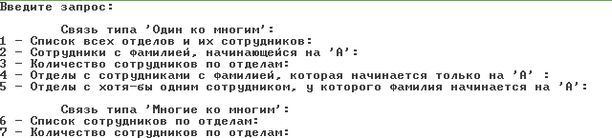
Запрос | Вывод программы
1 | 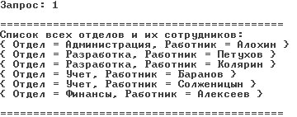
2 | 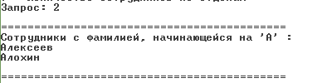
3 | 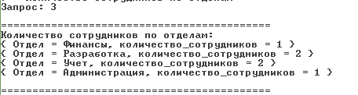
4 | 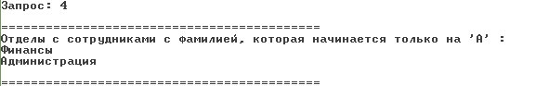
5 | 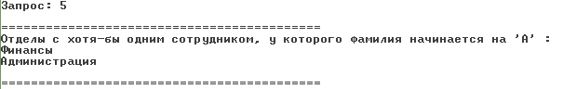
6 | 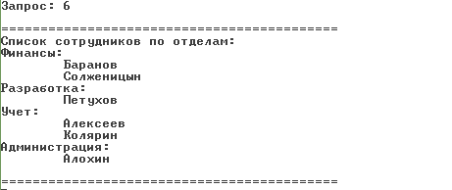
7 | 